**Персональные данные выпускника**

**Белов Денис Иванович**

**Дата рождения**: 16.12.2004 г.

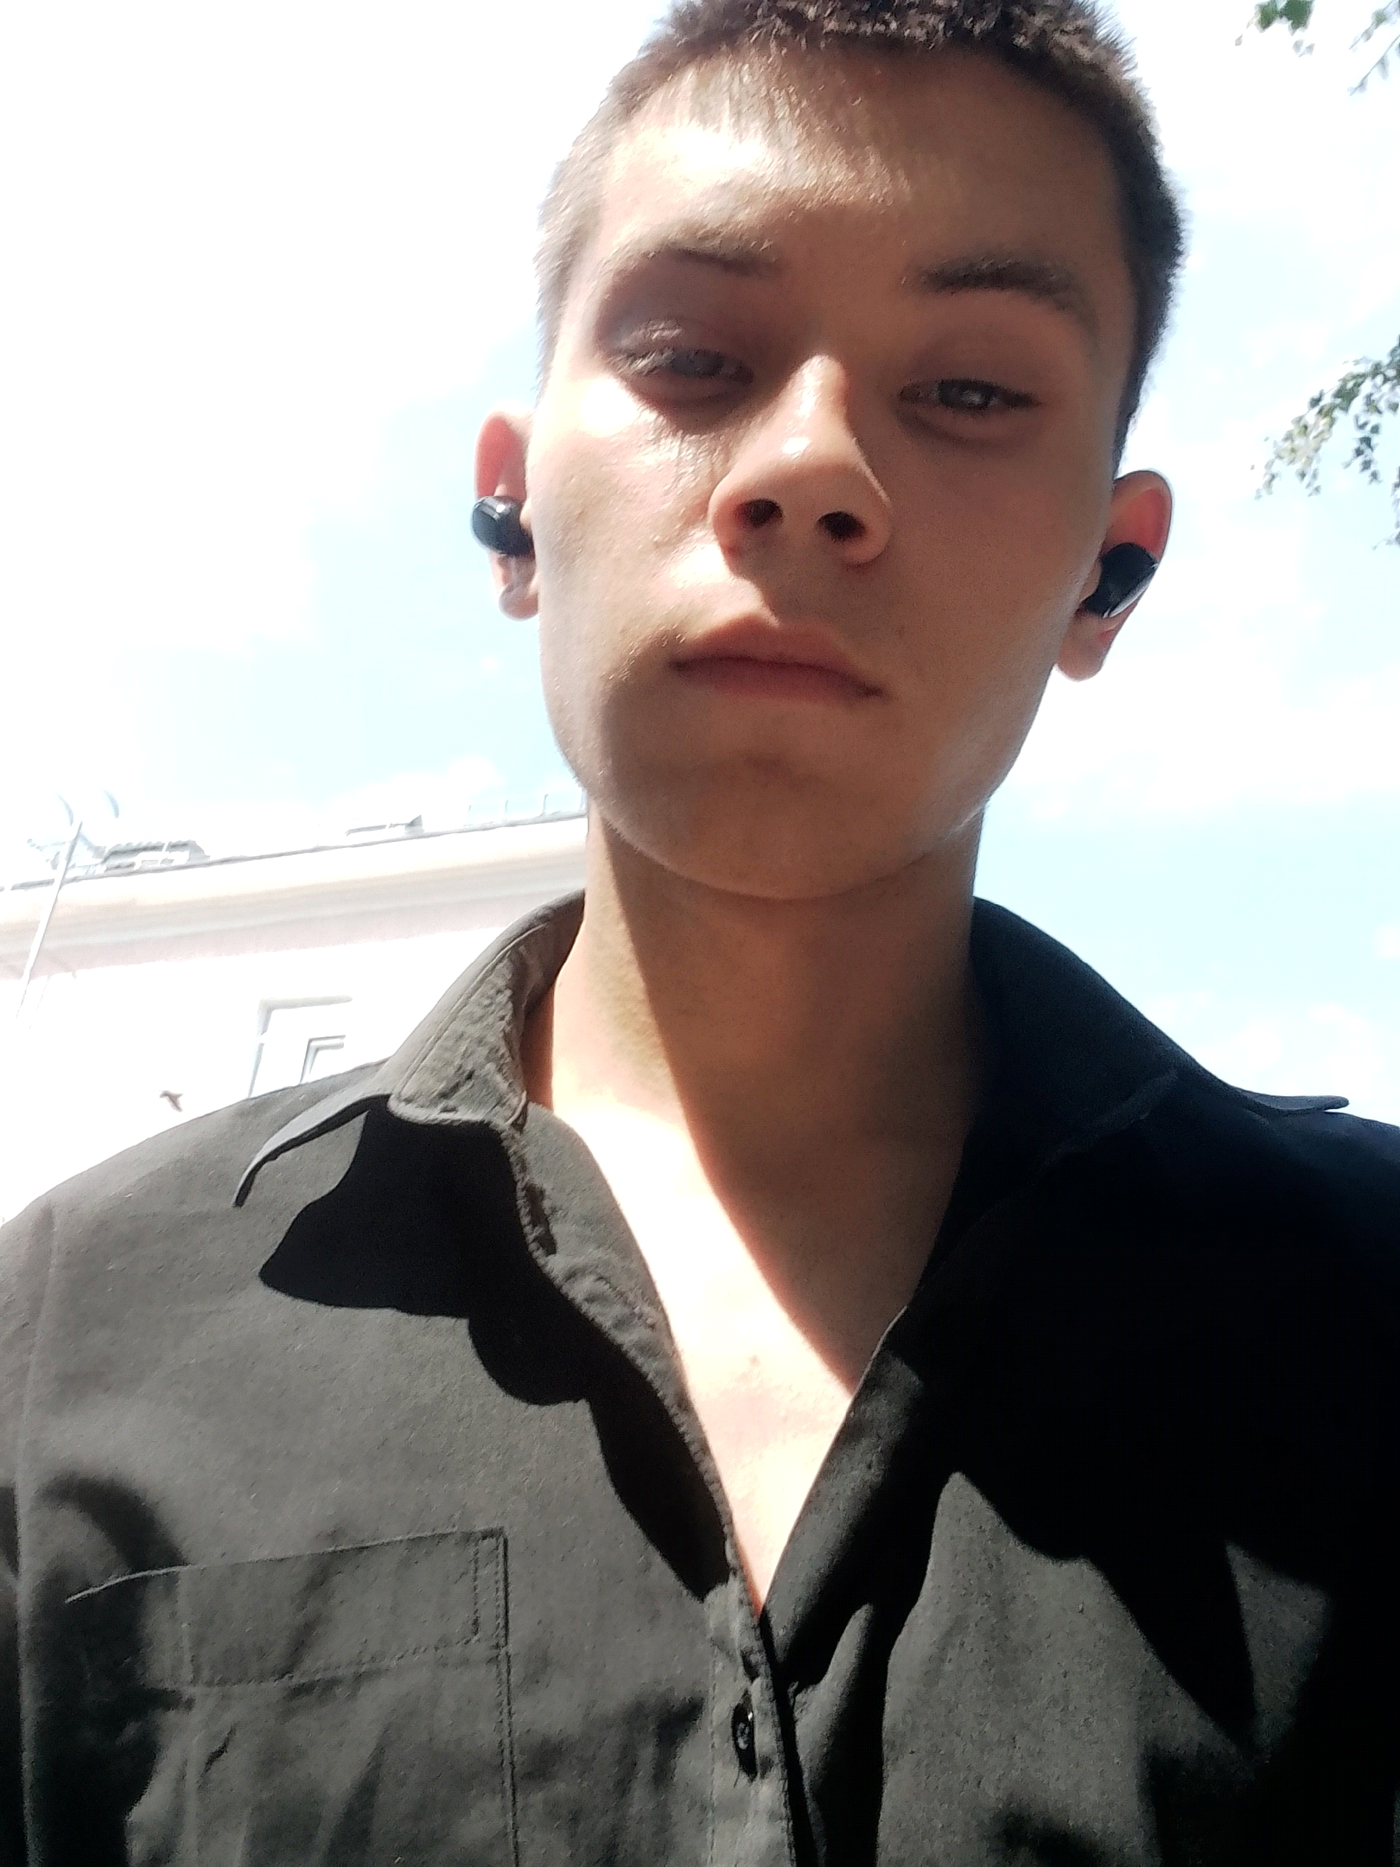

**Адрес проживания**: Свердловская область, город Богданович

Тел: +79049835941

**Эл.почта**: [kodekikodeki7@gmail.com](mailto:kodekikodeki7@gmail.com)

**Учебное заведение:**

ГАПОУ СО «Богдановичский политехникум»

**Профессия**: Парикмахер

**Квалификация:** Парикмахер

**Мои достижения и награды**

- Диплом за 5 место конкурса «Fashion city - мужской образ» в Евро-Азиатском Чемпионате профессионального мастерства «Уральские берега», 2022 г, Екатеринбург.

- Диплом конкурса «Fashion city – Детский образ» в Евро-Азиатском Чемпионате профессионального мастерства «Уральские берега», 2023 г, Екатеринбург.

- Грамота за активное участие в «волонтерской деятельности», 2023 г., Богданович.

- Грамота за 3 место в V открытом фестивале причесок «Девичья краса». 2023г., Богданович.

**Хобби:**

Тату искусство, футбол, музыка.

**Дополнительные сведения**:

Умею работать в команде (коллективе), с достоинством принимаю поражения, уважаю чужое мнение, ответственно отношусь к работе.

